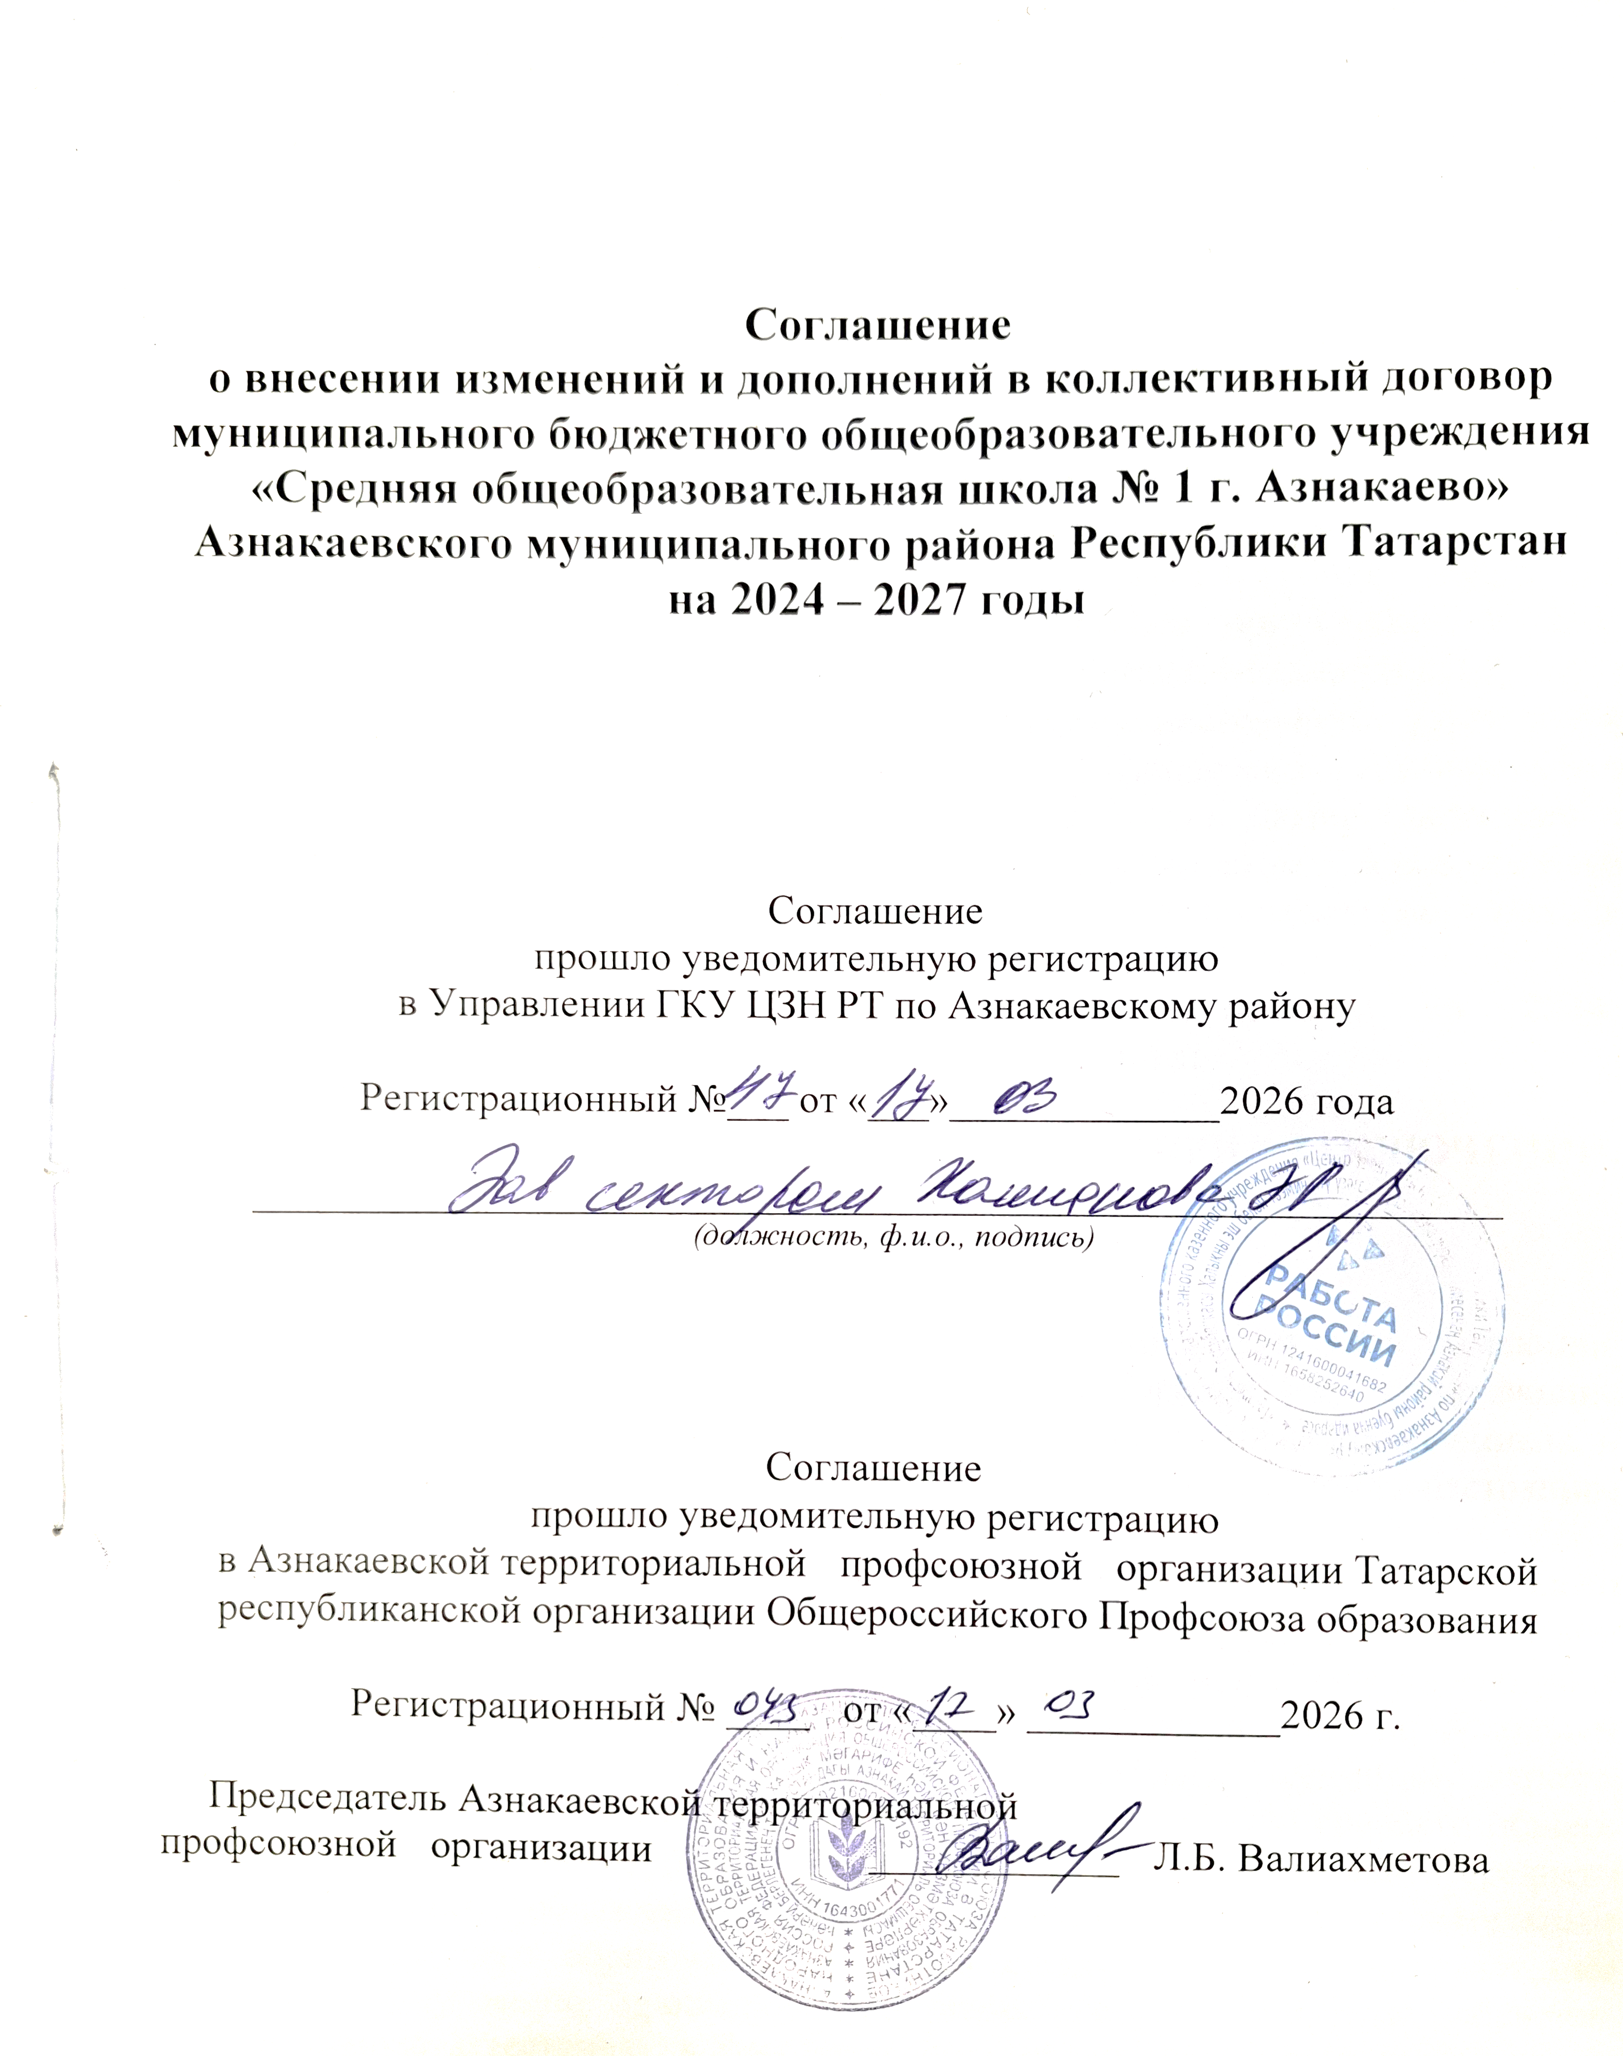

Соглашение
о внесении изменений и дополнений в коллективный договор
муниципального бюджетного общеобразовательного учреждения
«Средняя общеобразовательная школа № 1 г. Азнакаево» Азнакаевского муниципального района Республики Татарстан
на 2024 – 2027 годы

Соглашение
прошло уведомительную регистрацию
в Управлении ГКУ ЦЗН РТ по Азнакаевскому району

Регистрационный №___ от «___»_____________2026 года

____________________________________________________________
(должность, ф.и.о., подпись)

Соглашение
прошло уведомительную регистрацию
в Азнакаевской территориальной профсоюзной организации Татарской
республиканской организации Общероссийского Профсоюза образования

Регистрационный № ____ от «____» ____________2026 г.

Председатель Азнакаевской территориальной
профсоюзной организации ____________ Л.Б. Валиахметова

Соглашение
о внесении изменений и дополнений в коллективный договор
муниципального бюджетного общеобразовательного учреждения
«Средняя общеобразовательная школа № 1 г. Азнакаево» Азнакаевского муниципального района Республики Татарстан
на 2024 – 2027 годы

Стороны:
- Первичная профсоюзная организация муниципального бюджетного общеобразовательного учреждения «Средняя общеобразовательная школа № 1 г. Азнакаево» Азнакаевского муниципального района Республики Татарстан, являющаяся полномочным представителем работников организации в лице председателя профсоюзной организации Гумаровой Регины Мирзануровны;
- Директор муниципального бюджетного общеобразовательного учреждения «Средняя общеобразовательная школа № 1 г. Азнакаево» Азнакаевского муниципального района Республики Татарстан Фаттахов Дамир Марсимович, назначенный учредителем - исполнительным комитетом Азнакаевского муниципального района, являющийся полномочным представителем работодателя

заключили настоящее Соглашение к коллективному договору на 2024-2027гг. о внесении следующих изменений и дополнений:

II. ТРУДОВОЙ ДОГОВОР, ГАРАНТИИ ПРИ ЗАКЛЮЧЕНИИ, ИЗМЕНЕНИИ И РАСТОРЖЕНИИ ТРУДОВОГО ДОГОВОРА
дополнить пунктом 2.1.3:

Право на занятие педагогической деятельностью имеют лица, имеющие среднее профессиональное или высшее образование и отвечающие квалификационным требованиям, указанным в квалификационных справочниках, и (или) профессиональным стандартам, если иное не установлено настоящим Федеральным законом.
Лица, обучающиеся по образовательным программам высшего образования по специальностям и направлениям подготовки «Образование и педагогические науки» и успешно прошедшие промежуточную аттестацию не менее чем за три года обучения, допускаются к занятию педагогической деятельностью по основным общеобразовательным программам, а также по учебным предметам, курсам, дисциплинам (модулям) основного общего образования и (или) среднего общего образования, предусмотренным образовательными программами среднего профессионального образования. Лица, обучающиеся по образовательным программам высшего образования по иным специальностям и направлениям подготовки и успешно прошедшие не менее чем за три года обучения промежуточную аттестацию, в том числе по учебным предметам, дисциплинам (модулям) в области педагогической деятельности, допускаются к занятию педагогической деятельностью по соответствующим специальности или направлению подготовки высшего образования обучающегося учебным предметам начального общего, основного общего и среднего общего образования, учебным предметам, курсам, дисциплинам (модулям) основного общего образования и (или) среднего общего образования, предусмотренным образовательными программами среднего профессионального образования. Соответствие образовательной программы высшего образования учебным предметам, курсам, дисциплинам (модулям) основного общего, среднего общего образования, а также учебным предметам начального общего образования определяется работодателем.
Совершеннолетние лица, обучающиеся по образовательным программам среднего профессионального образования по специальностям, входящим в укрупненную группу специальностей «Образование и педагогические науки», и успешно прошедшие промежуточные аттестации, в последний год обучения допускаются к занятию педагогической деятельностью по образовательным программам дошкольного образования и начального общего образования.
К занятию педагогической деятельностью по дополнительным общеобразовательным программам допускаются лица, обучающиеся по образовательным программам высшего образования по специальностям и направлениям подготовки, соответствующим направленности дополнительных общеобразовательных программ, и успешно прошедшие промежуточную аттестацию не менее чем за два года обучения. Соответствие образовательной программы высшего образования направленности дополнительной общеобразовательной программы определяется работодателем.
К занятию педагогической деятельностью в государственных и муниципальных образовательных организациях не допускаются иностранные агенты.

III. рабочее время и время отдыха

Пункт 3. изложить в следующей редакции:
Стороны пришли к соглашению о том, что:
Продолжительность рабочего времени (норма часов педагогической работы за ставку), порядок определения учебной нагрузки, оговариваемой в трудовом договоре, и основания ее изменения регулируются приказом Министерства просвещения Российской Федерации от 4 апреля 2025 г. № 269 «О продолжительности рабочего времени (нормах часов педагогической работы за ставку заработной платы) педагогических работников организаций, осуществляющих образовательную деятельность по основным и дополнительным общеобразовательным программам, образовательным программам среднего профессионального образования и соответствующим дополнительным профессиональным программам, основным программам профессионального обучения, и о Порядке определения учебной нагрузки указанных педагогических работников, оговариваемой в трудовом договоре, основаниях ее изменения и случаях установления верхнего предела указанной учебной нагрузки».

Пункт 3.1.2. абзац 3 и 4 изложить в следующей редакции.
Изменение (увеличение или снижение) объёма учебной нагрузки учителей при установлении ее на новый учебный год по сравнению с учебной нагрузкой в текущем учебном году, оговорённой в трудовом договоре, допускается только по соглашению сторон трудового договора, заключаемого в письменной форме, за исключением случаев, предусмотренных приказом Министерства просвещения Российской Федерации от 4 апреля 2025 г. № 269.
Уменьшение или увеличение учебной нагрузки учителей в течение учебного года по сравнению с учебной нагрузкой, оговоренной в трудовом договоре работника возможны только в случаях, установленных приказом Министерства просвещения Российской Федерации от 4 апреля 2025 г. № 269

Пункт 3.1.7. изложить в следующей редакции Регулирование продолжительности рабочего времени педагогических работников осуществляется в зависимости от должности и (или) специальности педагогических работников и с учётом особенностей их труда, предусмотренных приказом Министерства просвещения Российской Федерации от 4 апреля 2025 г. № 269.

Пункт 3.1.25 изложить в следующей редакции:
Педагогические работники образовательных организаций имеют право на длительный отпуск сроком до одного года через каждые 10 лет непрерывной работы. Порядок и условия предоставления длительного отпуска определяется Приказом Министерства науки и высшего образования Российской Федерации от 17 марта 2025 г. N 236 «Об утверждении Порядка предоставления педагогическим работникам организаций, осуществляющих образовательную деятельность, длительного отпуска сроком до одного года».
Конкретная продолжительность длительного отпуска, очередность его предоставления, разделение его на части, продление на основании листка нетрудоспособности в период нахождения в длительном отпуске, а также присоединение длительного отпуска к ежегодному основному оплачиваемому отпуску определяются работником и работодателем по соглашению сторон.
Стороны договорились о том, что:
- работодатель обязан предоставить отпуск в течение одного месяца со дня получения заявления на получение длительного отпуска от работника,
- работник вправе досрочно прервать длительный отпуск в течение первых 6-ти месяцев со дня предоставления, сохранив право на использование оставшейся части отпуска в течение года с момента прерывания. В такой ситуации следующие 10 лет непрерывной работы для предоставления годичного отпуска будут исчисляться с момента окончания второй части отпуска.

В случае если отпуск прерывается после 6 месяцев, работнику не предоставляется оставшаяся часть и его право на длительный отпуск сроком до одного года после 10 лет непрерывной работы считается полностью реализованным.

РАЗДЕЛ V. СОЦИАЛЬНЫЕ ГАРАНТИИ И МЕРЫ СОЦИАЛЬНОЙ ПОДДЕРЖКИ пункт 5.2.2. дополнить следующим положением:
В целях создания более комфортных условий для будущих матерей по заявлению беременной женщины предоставлять один свободный оплачиваемый день в месяц. Суммирование свободного дня не допускается. Это право предоставляется дополнительно к другим видам отпусков, предусмотренным действующим законодательством, трудовым договором или настоящим коллективным договором.

Приложение №4 к коллективному договору изложить в следующей редакции:

Положение
о нормах профессиональной этики педагогических работников

I. Общие положения
1. Положение о нормах профессиональной этики педагогических работников (далее - Положение) разработано на основании положений Конституции Российской Федерации, Трудового кодекса Российской Федерации, Федерального закона от 29 декабря 2012 г. N 273-ФЗ "Об образовании в Российской Федерации" (далее - Закон об образовании), Федерального закона от 25 декабря 2008 г. N 273-ФЗ "О противодействии коррупции" и Федерального закона от 29 декабря 2010 г. N 436-ФЗ "О защите детей от информации, причиняющей вред их здоровью и развитию".
2. Настоящее Положение содержит нормы профессиональной этики педагогических работников, которыми рекомендуется руководствоваться при осуществлении профессиональной деятельности педагогическим работникам, независимо от занимаемой ими должности, и механизмы реализации права педагогических работников на справедливое и объективное расследование нарушения норм профессиональной этики педагогических работников.

II. Нормы профессиональной этики педагогических работников

3. Профессиональная этика педагогических работников - совокупность моральных норм, определяющих их отношение к своему профессиональному долгу и ко всем участникам образовательных отношений.
Нормы профессиональной этики, предусмотренные Законом об образовании:
- обязанность педагогических работников следовать требованиям профессиональной этики (п. 2 ч. 1 ст. 48);
- закрепление норм профессиональной этики в локальных нормативных актах образовательной организации (ч. 4 ст. 47);
- ответственность педагогических работников за неисполнение или ненадлежащее исполнение обязанности по соблюдению норм профессиональной этики (ч. 4 ст. 48).
4. Педагогические работники при всех обстоятельствах должны сохранять честь и достоинство, присущие их деятельности.
Педагогические работники, сознавая ответственность перед государством, обществом и гражданами, призваны:
а) уважать честь и достоинство обучающихся и других участников образовательных отношений;
б) исключать действия, связанные с влиянием каких-либо личных, имущественных (финансовых) и иных интересов, препятствующих добросовестному исполнению должностных обязанностей;
в) проявлять доброжелательность, вежливость, тактичность и внимательность к обучающимся, их родителям (законным представителям) и коллегам;
г) проявлять уважение к культуре многонационального народа Российской Федерации, учитывать культурные и иные особенности различных социальных групп, способствовать межнациональному и межрелигиозному взаимодействию между обучающимися;
д) не оказывать предпочтения каким-либо профессиональным или социальным группам и организациям, быть независимыми от влияния отдельных граждан, профессиональных или социальных групп и организаций, соблюдать беспристрастность, исключающую возможность влияния на свою профессиональную деятельность;
ж) соблюдать при выполнении профессиональных обязанностей равенство прав и свобод человека и гражданина, независимо от пола, расы, национальности, языка, происхождения, имущественного и должностного положения, места жительства, отношения к религии, убеждений, принадлежности к общественным объединениям, а также других обстоятельств;
з) придерживаться аккуратного внешнего вида, соответствующего профессиональному этикету, преподаваемой дисциплине, задачам реализуемой образовательной программы с учетом религиозных, национальных и культурных традиций в соответствии с действующим законодательством Российской Федерации и законодательством субъектов Российской Федерации, а также с учетом индивидуальных особенностей педагогического работника;
и) соблюдать правила русского языка, культуру своей речи, не допускать использования ненормативной лексики, оскорбительных и дискриминационных высказываний; предъявления неправомерных обвинений, а также угроз, выражений или действий, препятствующих нормальному общению или провоцирующих противоправное поведение, в том числе при взаимодействии с участниками образовательных отношений посредством информационно-телекоммуникационной сети "Интернет", и (или) программ для электронных вычислительных машин, которые предназначены и (или) используются для обмена электронными сообщениями (электронные мессенджеры);
к) воздерживаться от размещения в информационно-телекоммуникационной сети "Интернет", в местах, доступных для детей, информации, причиняющий вред здоровью и (или) развитию детей;
л) избегать ситуаций, способных нанести вред чести, достоинству и деловой репутации педагогического работника и (или) организации, осуществляющей образовательную деятельность, не терять самообладания, сохранять спокойствие, не поддаваться на провокации и стараться избегать конфликтных ситуаций;
м) принимать меры по недопущению возникновения и урегулированию возникших случаев конфликта интересов, а также по обеспечению конфиденциальности информации об обучающихся за разглашение которой педагогические работники несут ответственность или которая стала им известна в связи с исполнением своих должностных обязанностей.

III. Реализация права педагогических работников на справедливое и объективное расследование нарушения норм профессиональной этики педагогических работников

1. Образовательная организация стремится обеспечить защиту чести, достоинства и деловой репутации педагогических работников, способствовать формированию благоприятного для эффективной работы морально-психологического климата, а также справедливое и объективное расследование нарушения норм профессиональной этики педагогических работников.
2. Случаи нарушения норм профессиональной этики педагогических работников, установленных разделом II настоящего Положения, рассматриваются комиссией по урегулированию споров между участниками образовательных отношений, создаваемой в организации, осуществляющей образовательную деятельность, в соответствии с частью 2 статьи 45 Федерального закона от 29 декабря 2012 г. N 273-ФЗ "Об образовании в Российской Федерации".
Порядок рассмотрения индивидуальных трудовых споров в комиссиях по трудовым спорам регулируется в порядке, установленном главой 60 Трудового кодекса Российской Федерации, порядок рассмотрения индивидуальных трудовых споров в судах - гражданским процессуальным законодательством Российской Федерации.
3. Педагогический работник, претендующий на справедливое и объективное расследование нарушения норм профессиональной этики, вправе обратиться в комиссию по урегулированию споров между участниками образовательных отношений.
4. В целях реализации права педагогических работников на справедливое и объективное расследование нарушения норм профессиональной этики педагогических работников в состав комиссии по урегулированию споров между участниками образовательных отношений в обязательном порядке включается представитель выборного органа соответствующей первичной профсоюзной организации.
5. В случае несогласия педагогического работника с решением комиссии по урегулированию споров между участниками образовательных отношений, невыполнения решения комиссии по урегулированию споров между участниками образовательных отношений, несоответствия решения комиссии по урегулированию споров между участниками образовательных отношений законодательству Российской Федерации или нежелания педагогического работника по каким-либо причинам обращаться в комиссию по урегулированию споров между участниками образовательных отношений он имеет право обратиться в региональную комиссию по защите профессиональной чести и достоинства педагогических работников, и (или) в суд, а также в правоохранительные органы при необходимости.

Директор  муниципального бюджетного общеобразовательного учреждения «Средняя общеобразовательная школа № 1 г. Азнакаево» Азнакаевского муниципального района РТ:  _____________Д.М. Фаттахов  МП | 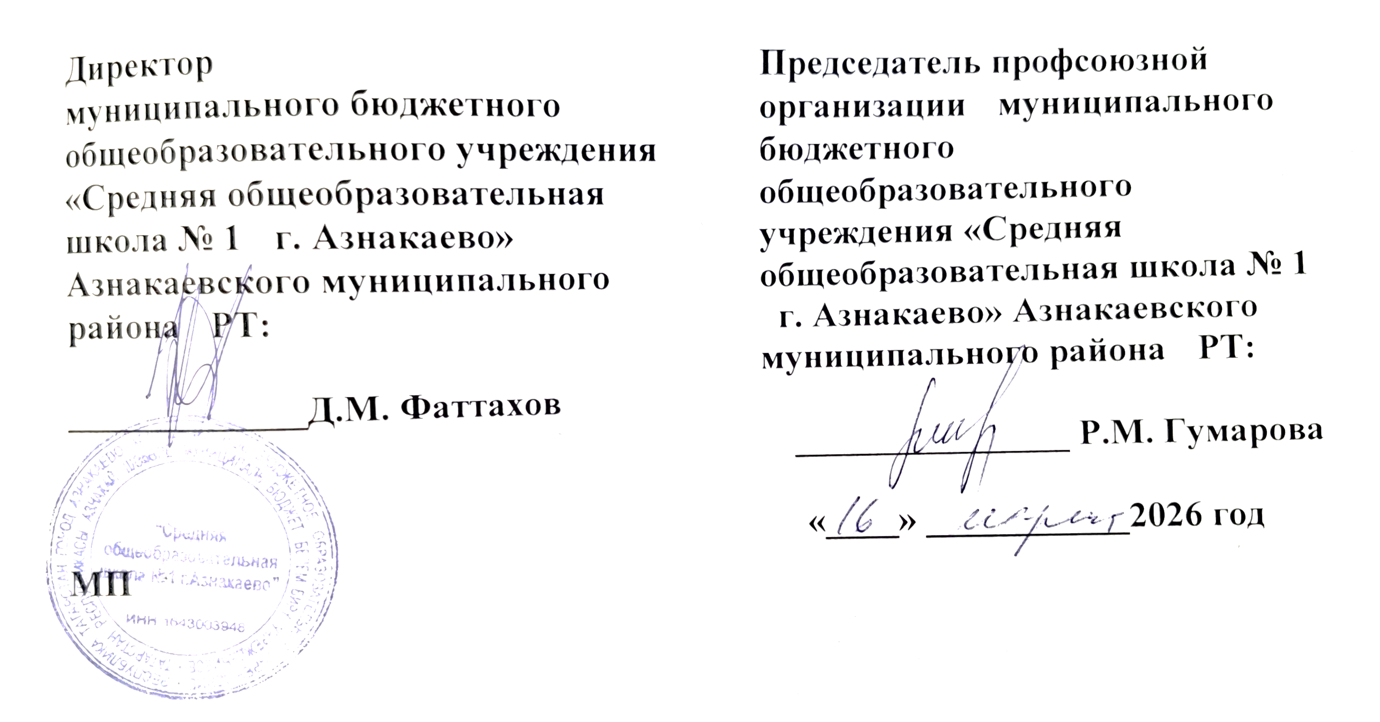  Председатель профсоюзной организации муниципального бюджетного общеобразовательного учреждения «Средняя общеобразовательная школа № 1  г. Азнакаево» Азнакаевского муниципального района РТ:  _______________ Р.М. Гумарова  «____» ___________2026 год

